附件

“百年征程 初心永恒——中国共产党在江苏历史展”网上展馆链接、二维码、新媒体推送标题图、banner条

网站链接
100zc.jschina.com.cn

二维码

新媒体推送标题图
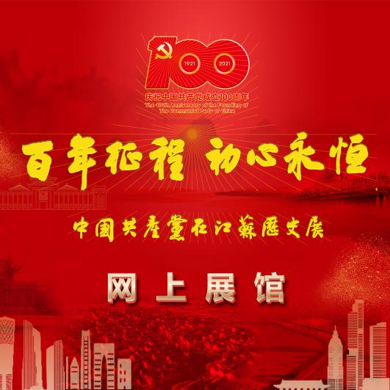
1:1
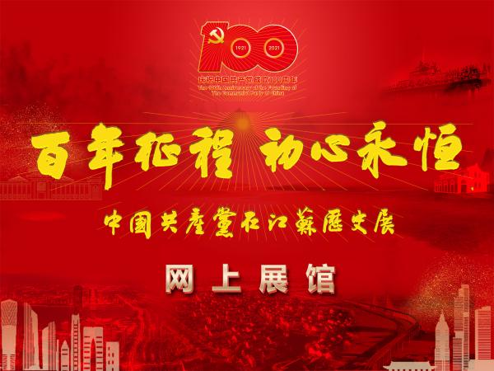
4:3
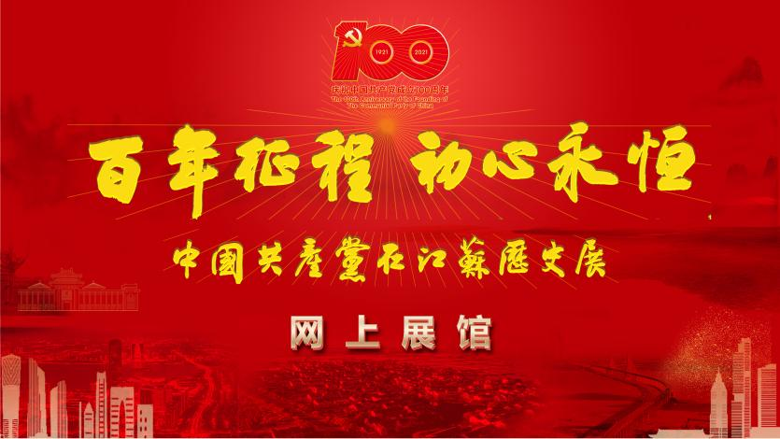
16:9
banner条

